Việt Nam nổi lên như đối tác thương mại tăng trưởng nhanh nhất của Cảng Savannah (Mỹ)
Mike Schuler
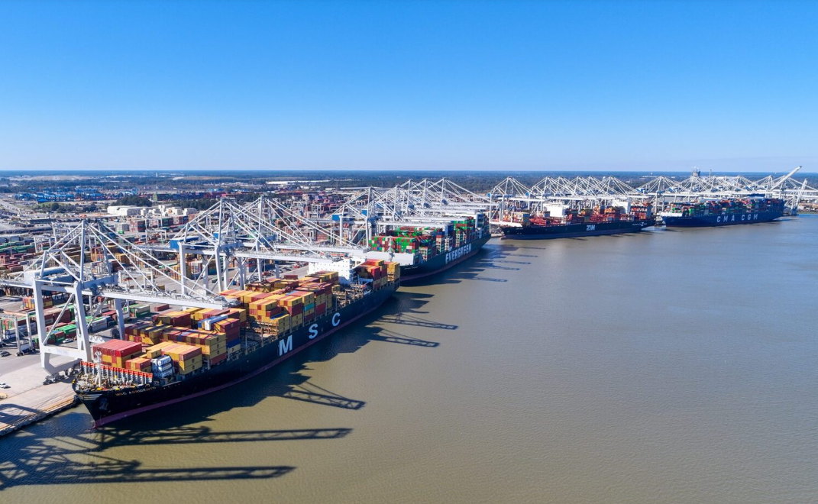
Cảng Savannah đã xác định Việt Nam là đối tác thương mại tăng trưởng nhanh nhất, nhờ nước này mở rộng mạnh mẽ về năng lực sản xuất và phát triển hạ tầng logistics tại khu vực Đông Nam Á.
Khối lượng vận chuyển container giữa Savannah và Việt Nam đã tăng 38% trong 5 năm qua, bổ sung thêm 104.000 TEU để đạt 379.000 TEU trong năm tài khóa 2025. Mức tăng trưởng này diễn ra trong bối cảnh hai quốc gia đang điều chỉnh chiến lược thương mại do những thay đổi gần đây về thuế quan.
“Với vị trí chiến lược và chính sách thân thiện với doanh nghiệp, Việt Nam đang trở thành một thị trường logistics đầy tiềm năng,” ông Griff Lynch, Chủ tịch kiêm CEO Georgia Ports, nhận định.
Quan hệ thương mại được củng cố nhờ thỏa thuận mới giữa Mỹ và Việt Nam, trong đó hai bên giảm thuế nhập khẩu tương hỗ xuống 20%, và một số nhóm sản phẩm thậm chí có thể giảm xuống 0% theo khuôn khổ mới. Diễn biến này được kỳ vọng sẽ mở ra cơ hội tiếp cận chưa từng có cho hàng xuất khẩu của Mỹ vào thị trường Việt Nam.
Dòng chảy thương mại hai chiều vẫn rất mạnh mẽ. Savannah xuất khẩu sang Việt Nam các mặt hàng như: sản phẩm lâm nghiệp, thực phẩm, bông, đồ kim khí, nhựa và hàng tiêu dùng bán lẻ. Ngược lại, Savannah nhập khẩu từ Việt Nam: quần áo, giày dép, nội thất, điện tử và máy móc.
Georgia Ports hiện cung cấp 9 tuyến dịch vụ tàu biển trực tiếp kết nối Savannah và Việt Nam, với thời gian vận chuyển trung bình 33 ngày.
Một bước phát triển đáng chú ý diễn ra vào tháng 11 vừa qua khi Gemini—liên minh khai thác chung giữa Maersk và Hapag Lloyd—chọn Savannah làm cảng cập bến đầu tiên tại bờ Đông nước Mỹ cho tuyến dịch vụ TP11/US1 xuất phát từ cảng Hải Phòng. Tuyến đã được điều chỉnh lại, bao gồm các điểm dừng: Ninh Ba, Thượng Hải, Lázaro Cárdenas, Savannah, Charleston, New York và Singapore, với thời gian hành trình dự kiến 39 ngày từ Hải Phòng đến Savannah.
Mối quan hệ đối tác ngày càng phát triển này phản ánh vai trò ngày càng nổi bật của Việt Nam trong thương mại toàn cầu. Năm 2024, thương mại Mỹ–Việt đạt khoảng 135 tỷ USD, đưa Mỹ trở thành đối tác thương mại lớn thứ hai của Việt Nam, chỉ sau Trung Quốc. Vai trò của Việt Nam trong chuỗi sản xuất điện tử toàn cầu tiếp tục mở rộng, khi riêng Samsung đã đầu tư hơn 23 tỷ USD vào các nhà máy tại Việt Nam, cung cấp hơn một nửa sản lượng smartphone toàn cầu của hãng này.
Hạ tầng của Cảng Savannah giúp cảng trở thành cửa ngõ chiến lược cho mối quan hệ thương mại đang tăng trưởng này. Cảng xử lý 35 lượt tàu mỗi tuần, 42 chuyến tàu double-stack mỗi tuần, và 14.000 lượt xe tải ra vào mỗi ngày. Georgia Ports Authority đã công bố kế hoạch đầu tư tự tài trợ trị giá 4,5 tỷ USD trong 10 năm tới, bao gồm xây dựng 5 cầu bến cho tàu cỡ lớn mới tại Savannah để đáp ứng nhu cầu tăng trưởng trong tương lai.
--------------------------------------

